**ΚΡΟΥΣΕΙΣ**

**1ο ΘΕΜΑ**

***Α.* *Ερωτήσεις πολλαπλής επιλογής***

*Στην παρακάτω ερώτηση να γράψετε στο τετράδιό σας τον αριθµό της ερώτησης και δίπλα το γράµµα που αντιστοιχεί στη σωστή απάντηση.*

**1.** *Σε κάθε κρούση ισχύει*

**α.** η αρχή διατήρησης της µηχανικής ενέργειας. **β.** η αρχή διατήρησης της ορµής.

**γ.** η αρχή διατήρησης του ηλεκτρικού φορτίου. **δ.** όλες οι παραπάνω αρχές.

Εσπερ. 2002

**2.** *Κατά την κεντρική ανελαστική κρούση δύο σφαιρών (οι οποίες κατά τη διάρκεια της κρούσης αποτελούν μονωμένο σύστημα), διατηρείται σταθερή*

**α.** η κινητική ενέργεια κάθε σφαίρας.

**β.** η κινητική ενέργεια του συστήματος των δύο σφαιρών.

**γ.** η ορμή κάθε σφαίρας.

**δ.** η ορμή του συστήματος των δύο σφαιρών.

Ομογ. 2002

**3.** *Μια κρούση λέγεται πλάγια όταν*

**α.** δεν ικανοποιεί την αρχή διατήρησης της ορμής.

**β.** δεν ικανοποιεί την αρχή διατήρησης της ενέργειας.

**γ.** οι ταχύτητες των κέντρων μάζας των σωμάτων πριν από την κρούση έχουν τυχαία διεύθυνση.

**δ.** οι ταχύτητες των κέντρων μάζας των σωμάτων πριν από την κρούση είναι παράλληλες.

Ημερ. 2005

**4.** *Σε μια κρούση δύο σφαιρών*

**α.** το άθροισμα των κινητικών ενεργειών των σφαιρών πριν από την κρούση είναι πάντα ίσο με το άθροισμα των κινητικών ενεργειών τους μετά από την κρούση.

**β.** οι διευθύνσεις των ταχυτήτων των σφαιρών πριν και μετά από την κρούση βρίσκονται πάντα στην ίδια ευθεία.

**γ.** το άθροισμα των ορμών των σφαιρών πριν από την κρούση είναι πάντα ίσο με το άθροισμα των ορμών τους μετά από την κρούση.

**δ.** το άθροισμα των ταχυτήτων των σφαιρών πριν από την κρούση είναι πάντα ίσο με το άθροισμα των ταχυτήτων τους μετά από την κρούση.

Εσπερ. 2006

**5.** *Σε μια ελαστική κρούση* ***δεν*** *διατηρείται*

**α.** η ολική κινητική ενέργεια του συστήματος. **β.** η ορμή του συστήματος.

**γ.** η μηχανική ενέργεια του συστήματος. **δ.** η κινητική ενέργεια κάθε σώματος.

Ημερ. 2007

**6.** *Μια ανελαστική κρούση μεταξύ δύο σωμάτων χαρακτηρίζεται ως πλαστική όταν*

**α.** η ορμή του συστήματος δεν διατηρείται.

**β.** τα σώματα μετά την κρούση κινούνται χωριστά.

**γ.** η ολική κινητική ενέργεια του συστήματος διατηρείται.

**δ.** οδηγεί στη συγκόλληση των σωμάτων, δηλαδή στη δημιουργία συσσωματώματος.

Ομογ. 2007

**7.** *Σώμα μάζας m κινείται οριζόντια με ταχύτητα μέτρου υ. Στην πορεία συγκρούεται μετωπικά με άλλο σώμα και επιστρέφει κινούμενο με ταχύτητα μέτρου 2υ. Το μέτρο της μεταβολής της ορμής του είναι*

**α.** 0. **β.** *mυ*. **γ.** 2*mυ*. **δ.** 3*mυ*.

Επαν. Ημερ. 2007

**8.** *Η κρούση στην οποία διατηρείται η κινητική ενέργεια του συστήματος των συγκρουόμενων σωμάτων, ονομάζεται*

**α.** ελαστική **β.** ανελαστική **γ.** πλαστική **δ.** έκκεντρη

Ημερ. 2008

**9.** *Σε μια ελαστική κρούση δύο σωμάτων*

**α.** ένα μέρος της κινητικής ενέργειας μετατρέπεται σε θερμική.

**β.** η ορμή κάθε σώματος παραμένει σταθερή.

**γ.** η κινητική ενέργεια του συστήματος παραμένει σταθερή.

**δ.** η κινητική ενέργεια του συστήματος ελαττώνεται.

Εσπερ. 2008

**10.** *Σε κάθε κρούση*

**α.** η συνολική ορμή του συστήματος των συγκρουόμενων σωμάτων διατηρείται.

**β.** η συνολική κινητική ενέργεια του συστήματος παραμένει σταθερή.

**γ.** η μηχανική ενέργεια κάθε σώματος παραμένει σταθερή.

**δ.** η ορμή κάθε σώματος διατηρείται σταθερή.

Επαν. Ημερ. 2008

**11.** *Η* *ανελαστική κρούση μεταξύ δύο σφαιρών***α.** είναι πάντα μη κεντρική. **β.** είναι πάντα πλαστική.

**γ.** είναι πάντα κεντρική.

**δ.** είναι κρούση, στην οποία πάντα μέρος της κινητικής ενέργειας των δύο σφαιρών μετατρέπεται σε θερμότητα.

Επαν. Ημερ. 2009

**12.** *Έκκεντρη ονομάζεται η κρούση κατά την οποία οι ταχύτητες των κέντρων μάζας των δύο συγκρουόμενων σωμάτων είναι μεταξύ τους*

**α.** κάθετες. **β.** παράλληλες.

**γ.** ίσες. **δ.** σε τυχαίες διευθύνσεις.

Εσπερ. 2010

**13.** *Όταν μια μικρή σφαίρα προσπίπτει πλάγια σε κατακόρυφο τοίχο και συγκρούεται με αυτόν ελαστικά, τότε*

**α.** η κινητική ενέργεια της σφαίρας πριν την κρούση είναι μεγαλύτερη από την κινητική ενέργεια που έχει μετά την κρούση.

**β.** η ορμή της σφαίρας δεν μεταβάλλεται κατά την κρούση.

**γ.** η γωνία πρόσπτωσης της σφαίρας είναι ίση με τη γωνία ανάκλασης.

**δ.** η δύναμη που ασκεί ο τοίχος στη σφαίρα έχει την ίδια διεύθυνση με την αρχική ταχύτητα της σφαίρας.

Επαν. Ημερ. 2010

**14.** *Στην ανελαστική κρούση μεταξύ δύο σφαιρών διατηρείται*

**α.** η ορμή κάθε σφαίρας.

**β.** η ορμή του συστήματος.

**γ.** η μηχανική ενέργεια του συστήματος.

**δ.** η κινητική ενέργεια του συστήματος.

Επαν. Εσπερ. 2010

**15.** *Σε μία πλαστική κρούση*

**α.** δε διατηρείται η ορμή.

**β.** η τελική κινητική ενέργεια του συστήματος είναι μεγαλύτερη της αρχικής.

**γ.** η κινητική ενέργεια του συστήματος διατηρείται.

**δ.** η αρχική κινητική ενέργεια του συστήματος είναι μεγαλύτερη της τελικής.

Επαν. Ημερ. 2011

**16.** *Σφαίρα, μάζας m1, κινούμενη με ταχύτητα *, *συγκρούεται μετωπικά και ελαστικά με ακίνητη σφαίρα μάζας m2. Οι ταχύτητες  και  των σφαιρών μετά την κρούση*

**α.** έχουν πάντα την ίδια φορά. **β.** σχηματίζουν μεταξύ τους γωνία 90ο.

**γ.** έχουν πάντα αντίθετη φορά. **δ.** έχουν πάντα την ίδια διεύθυνση.

Επαν. Ημερ. 2012

**17.** *Σε μία ελαστική κρούση*

**α.** η ορμή και η ενέργεια του συστήματος των σωμάτων διατηρούνται σταθερές.

**β.** η ορμή του συστήματος των σωμάτων αυξάνεται ενώ η ολική ενέργεια του συστήματος των σωμάτων μειώνεται.

**γ.** η ορμή του συστήματος των σωμάτων μειώνεται ενώ η ολική ενέργεια του συστήματος των σωμάτων αυξάνεται.

**δ.** η ορμή του συστήματος των σωμάτων παραμένει σταθερή ενώ η ολική ενέργεια του συστήματος των σωμάτων μειώνεται.

Ομογ. 2012

**18.** *Κατά την πλαστική κρούση δύο σφαιρών*

**α.** διατηρείται η μηχανική ενέργεια του συστήματος των σφαιρών

**β.** διατηρείται η ορμή του συστήματος των σφαιρών

**γ.** αυξάνεται η μηχανική ενέργεια του συστήματος των σφαιρών

**δ.** διατηρείται η μηχανική ενέργεια και η ορμή του συστήματος των σφαιρών.

Ημερ. 2013

**19.** *Σφαίρα Σ1 συγκρούεται μετωπικά και ελαστικά με ακίνητη σφαίρα Σ2 τετραπλάσιας μάζας. Μετά την κρούση*

**α.** η σφαίρα Σ παραμένει ακίνητη.

**β.** η σφαίρα Σ1 συνεχίζει να κινείται στην ίδια κατεύθυνση.

**γ.** όλη η κινητική ενέργεια της σφαίρας Σ1 μεταφέρθηκε στη σφαίρα Σ2.

**δ.** ισχύει $Δ\vec{p_{1}}= - Δ\vec{p_{2}}$, όπου $Δ\vec{p_{1}}$, $Δ\vec{p_{2}}$ οι μεταβολές των ορμών των δύο σφαιρών.

Επαν. Ημερ. 2014

**20.** *Στην κεντρική ελαστική κρούση δύο σωμάτων*

**α.** διατηρείται μόνο η ορμή του συστήματος.

**β.** διατηρείται μόνο η μηχανική ενέργεια του συστήματος.

**γ.** διατηρείται και η ορμή και η μηχανική ενέργεια του συστήματος.

**δ.** δεν διατηρείται ούτε η ορμή, ούτε η μηχανική ενέργεια του συστήματος.

Ομογ. 2014

**21.** *Δύο σφαίρες Α και Β με ίσες μάζες, μία εκ των οποίων είναι ακίνητη, συγκρούονται κεντρικά και ελαστικά. Το ποσοστό της μεταβιβαζόμενης ενέργειας από τη σφαίρα που κινείται στην αρχικά ακίνητη σφαίρα είναι*

**α.** 100%. **β.** 50%. **γ.** 40%. **δ.** 0%.

Ημερ. 2015

**22.** *Σφαίρα Α συγκρούεται μετωπικά και ελαστικά με ακίνητη σφαίρα Β μεγαλύτερης μάζας. Η ταχύτητα της σφαίρας Α μετά την κρούση*

**α.** θα είναι ίση με την ταχύτητα που είχε πριν την κρούση.

**β.** θα μηδενισθεί.

**γ.** θα έχει αντίθετη κατεύθυνση από την αρχική.

**δ.** θα είναι ίση με την ταχύτητα που θα αποκτήσει η σφαίρα Β.

Ομογ. 2015

**23.** *Κατά την πλαστική κρούση δύο σωμάτων ισχύει ότι:*

**α.** η μηχανική ενέργεια του συστήματος των δύο σωμάτων παραμένει σταθερή.

**β.** η μηχανική ενέργεια του συστήματος των δύο σωμάτων αυξάνεται.

**γ.** η κινητική ενέργεια του συστήματος των δύο σωμάτων παραμένει σταθερή.

**δ.** η ορμή του συστήματος των δύο σωμάτων παραμένει σταθερή.

Ημερ. 2017

**24.** *Δύο μικρά σώματα με μάζες m και 4m , που κινούνται στην ίδια ευθεία με αντίθετες κατευθύνσεις και ταχύτητες υ1 και υ2 αντίστοιχα, συγκρούονται μετωπικά και πλαστικά. Αν η χρονική διάρκεια της κρούσης είναι αμελητέα και το συσσωμάτωμα ακινητοποιείται , τότε τα δύο σώματα πριν την κρούση είχαν*

**α.** αντίθετες ταχύτητες. **β.** ίσες ορμές.

**γ.** αντίθετες ορμές. **δ.** ίσες κινητικές ενέργειες.

Ημερ. 2018

***Β.* *Ερωτήσεις Σωστού – Λάθους***

*Για κάθε μια από τις επόμενες προτάσεις* ν*α μεταφέρετε στο τετράδιό σας το γράμμα της και δίπλα να γράψετε την ένδειξη* ***(Σ)****, αν αυτή είναι* ***Σωστή,*** *ή* ***(Λ)****, αν αυτή είναι* ***Λανθασμένη****.*

**1.** Κατά την πλαστική κρούση δύο σωμάτων η μηχανική ενέργεια του συστήματος παραμένει σταθερή.

**2.** Έκκεντρη ονομάζεται η κρούση στην οποία οι ταχύτητες των κέντρων μάζας των σωμάτων που συγκρούονται είναι παράλληλες.

**3.** Όταν μια σφαίρα προσκρούει ελαστικά σε ένα τοίχο, τότε πάντα ισχύει = ( η ταχύτητα της σφαίρας πριν την κρούση,  η ταχύτητα της σφαίρας μετά την κρούση).

**4.** Κατά τη πλαστική κρούση δύο σωμάτων πάντα ισχύει  =  ( η ορμή του συστήματος πριν την κρούση,  η ορμή του συστήματος μετά την κρούση).

**5.** Κατά την κρούση δύο σωμάτων η κινητική ενέργεια του συστήματος πάντα διατηρείται.

**6.** Σώμα Α συγκρούεται ελαστικά και κεντρικά με ακίνητο αρχικά σώμα Β που έχει την ίδια μάζα με το Α. Τότε η ταχύτητα του Α μετά την κρούση μηδενίζεται.

**7.** Έκκεντρη ονομάζεται η κρούση αν οι ταχύτητες των σωμάτων βρίσκονται σε τυχαία διεύθυνση.

**8.** Σε κάθε κρούση ισχύει η αρχή διατήρησης της ενέργειας.

**9.** Στις ανελαστικές κρούσεις δεν διατηρείται η ορμή.

**10.** Όταν μια σφαίρα μικρής μάζας προσκρούει ελαστικά και κάθετα στην επιφάνεια ενός τοίχου, ανακλάται με ταχύτητα ίδιου μέτρου και αντίθετης φοράς από αυτή που είχε πριν από την κρούση.

**11.** Κρούση στο μικρόκοσμο ονομάζεται το φαινόμενο στο οποίο τα «συγκρουόμενα» σωματίδια αλληλεπιδρούν με σχετικά μεγάλες δυνάμεις για πολύ μικρό χρονικό διάστημα.

**12.** Μικρή σφαίρα, που κινείται ευθύγραμμα και ομαλά σε οριζόντιο επίπεδο, συγκρούεται ελαστικά και πλάγια με κατακόρυφο τοίχο. Στην περίπτωση αυτή η γωνία πρόσπτωσης της σφαίρας είναι ίση με τη γωνία ανάκλασης.

**13.** Μία ειδική περίπτωση ανελαστικής κρούσης είναι η πλαστική κρούση.

**14.** Σε μια πλαστική κρούση διατηρείται η μηχανική ενέργεια του συστήματος των συγκρουόμενων σωμάτων.

**15.** Σε μία πλαστική κρούση μεταξύ δύο σωμάτων η κινητική ενέργεια του συστήματος διατηρείται.

**16.** Κατά την ελαστική κρούση μεταξύ δύο σφαιρών ελαττώνεται η κινητική ενέργεια του συστήματος των σφαιρών.

**17.** Κατά την πλαστική κρούση δύο σωμάτων η μηχανική ενέργεια του συστήματος παραμένει σταθερή.

**18.** Στην ελαστική κρούση δύο σφαιρών η κινητική ενέργεια του συστήματος ελαττώνεται.

**19.** Η ορμή ενός μονωμένου συστήματος σωμάτων δεν διατηρείται κατά τη διάρκεια μιας ανελαστικής κρούσης.

**20.** Στις μη κεντρικές κρούσεις δεν ισχύει η αρχή διατήρησης της ορμής για το συγκρουόμενο σύστημα σωμάτων.

**21.** Έκκεντρη ονομάζεται η κρούση κατά την οποία οι ταχύτητες των κέντρων μάζας των δύο σωμάτων που συγκρούονται είναι παράλληλες αλλά μη συγγραμμικές.

**22.** Κατά την κεντρική ελαστική κρούση δύο σφαιρών, οι οποίες έχουν ίσες μάζες, οι σφαίρες ανταλλάσσουν ταχύτητες.

**23.** Σε κάθε κρούση η κινητική ενέργεια του συστήματος παραμένει σταθερή.

**24.** Σκέδαση ονομάζεται κάθε φαινόμενο του μικρόκοσμου στο οποίο τα «συγκρουόμενα» σωματίδια αλληλεπιδρούν με σχετικά μικρές δυνάμεις για πολύ μικρό χρόνο.

**25.** Σε μια κρούση αμελητέας χρονικής διάρκειας η δυναμική ενέργεια των σωμάτων, που εξαρτάται από τη θέση τους στο χώρο, δεν μεταβάλλεται.

**26.** Κατά την πλαστική κρούση δύο σωμάτων, η μηχανική ενέργεια του συστήματος παραμένει σταθερή.

**27.** Μικρή σφαίρα μάζας *m* κινείται σε λείο οριζόντιο επίπεδο και σε διεύθυνση κάθετη σε κατακόρυφο τοίχο και συγκρούεται ελαστικά με αυτόν. Αν το μέτρο της ορμής της σφαίρας ακριβώς πριν την κρούση είναι ίσο με *p*, τότε το μέτρο της μεταβολής της ορμής της σφαίρας λόγω της κρούσης με τον τοίχο είναι ίσο με το μηδέν.

**28.** Στην κεντρική ελαστική κρούση δύο σωμάτων η μεταβολή της ορμής του ενός σώματος είναι πάντα αντίθετη από την μεταβολή της ορμής του άλλου σώματος.

***Γ.* *Ερωτήσεις συμπλήρωσης κενού***

*Να γράψετε στο τετράδιό σας το γράμμα της πρότασης και δίπλα τη λέξη που τη συμπληρώνει σωστά.*

**1.** Η κρούση στην οποία οι ταχύτητες των κέντρων μάζας των σωμάτων που συγκρούονται είναι παράλληλες ονομάζεται ............

Επαν. Ημερ. 2003

**2ο ΘΕΜΑ**

**1.** Σφαίρα µάζας *m* κινούµενη µε ταχύτητα µέτρου *υ*1 συγκρούεται κεντρικά και ελαστικά µε ακίνητη σφαίρα ίσης µάζας. Να βρείτε τις σχέσεις που δίνουν τις ταχύτητες των δύο σφαιρών, µετά την κρούση, µε εφαρµογή των αρχών που διέπουν την ελαστική κρούση.

Ημερ. 2002

**2.** Σφαίρα A που κινείται σε λείο οριζόντιο επίπεδο συγκρούεται κεντρικά και πλαστικά µε άλλη όµοια αλλά ακίνητη σφαίρα Β που βρίσκεται στο ίδιο επίπεδο. Να αποδείξετε ότι η κινητική ενέργεια του συσσωµατώµατος µετά την κρούση είναι ίση µε το µισό της κινητικής ενέργειας της σφαίρας Α, πριν από την κρούση.

Ημερ. 2003

**3.** Σώμα μάζας *m* κινείται οριζόντια με ταχύτητα μέτρου *υ*1. Το σώμα συγκρούεται με κατακόρυφο τοίχο και ανακλάται με ταχύτητα μέτρου *υ*2 όπου *υ*2 < *υ*1. Η κρούση είναι :

**α.** Ελαστική. **β.** Ανελαστική.

Ποια από τις δύο περιπτώσεις είναι η σωστή; Να δικαιολογήσετε την απάντησή σας.

Ομογ. 2003

**4.** Μια μικρή σφαίρα μάζας *m*1 συγκρούεται μετωπικά και ελαστικά με ακίνητη μικρή σφαίρα μάζας *m*2. Μετά την κρούση οι σφαίρες κινούνται με αντίθετες ταχύτητες ίσων μέτρων. Ο λόγος των μαζών  των δύο σφαιρών είναι

**α.** 1. **β.** . **γ.** .

Να αιτιολογήσετε την απάντησή σας.

Ημερ. 2004

**5.** Σφαίρα Α μάζας *m*A συγκρούεται κεντρικά και ελαστικά με δεύτερη ακίνητη σφαίρα Β μάζας *m*B. Το ποσοστό της μηχανικής ενέργειας που έχει μεταφερθεί από την Α στη Β μετά την κρούση γίνεται μέγιστο όταν:

**α.** *m*A = *m*Β  **β.** *m*A < *m*Β  **γ.** *m*A > *m*Β

Να αιτιολογήσετε την απάντησή σας.

Επαν. Ημερ. 2004

**6.** Σε μετωπική κρούση δύο σωμάτων Α και Β που έχουν μάζες *m* και 2*m*, αντίστοιχα, δημιουργείται συσσωμάτωμα που παραμένει ακίνητο στο σημείο της σύγκρουσης. Ο λόγος των μέτρων των ορμών των δύο σωμάτων πριν από την κρούση, είναι

**α. **. **β.** 2. **γ.**  1.

Να δικαιολογήσετε την επιλογή σας.

Ομογ. 2004

**7.** Σώμα μάζας m, το οποίο έχει κινητική ενέργεια *Κ*, συγκρούεται πλαστικά με σώμα μάζας 4*m*. Μετά την κρούση, το συσσωμάτωμα μένει ακίνητο. Η μηχανική ενέργεια που χάθηκε κατά την κρούση, είναι

**α.** *K*. **β.** *Κ*. **γ.** *K*.

Να αιτιολογήσετε την απάντησή σας.

Επαν. Ημερ. 2005

1. **8.** Σώμα μάζας *m*  που κινείται με ταχύτητα υ συγκρούεται κεντρικά και πλαστικά με ακίνητο σώμα διπλάσιας μάζας. Η ταχύτητα του συσσωματώματος μετά την κρούση έχει μέτρο

**α.** 2*υ*. **β. **. **γ. **.

Να δικαιολογήσετε την απάντησή σας.

Εσπερ. 2005

**9.** Σφαίρα Σ1 κινούμενη προς ακίνητη σφαίρα Σ2, ίσης μάζας με την Σ1, συγκρούεται μετωπικά και ελαστικά με αυτήν. Το ποσοστό της αρχικής κινητικής ενέργειας της Σ1 που μεταβιβάζεται στη Σ2 κατά την κρούση είναι

**α.** 50%. **β.** 100%. **γ.** 75%.

Να αιτιολογήσετε την απάντησή σας.

Επαν. Ημερ. 2006

**10.** Ένα αυτοκίνητο Α μάζας *Μ* βρίσκεται σταματημένο σε κόκκινο φανάρι. Ένα άλλο αυτοκίνητο Β μάζας *m*, ο οδηγός του οποίου είναι απρόσεκτος, πέφτει στο πίσω μέρος του αυτοκινήτου Α. Η κρούση θεωρείται κεντρική και πλαστική. Αν αμέσως μετά την κρούση το συσσωμάτωμα έχει το  της κινητικής ενέργειας που είχε αμέσως πριν την κρούση, τότε θα ισχύει:

**α.  β.  γ. **

Να αιτιολογήσετε την απάντησή σας.

Ημερ. 2007

**11.** Δύο σώματα Α και Β, με μάζες 3*m* και *m* αντίστοιχα, βρίσκονται ακίνητα πάνω σε λείο οριζόντιο επίπεδο. Δίνουμε στο σώμα Β αρχική ταχύτητα υ έτσι ώστε να συγκρουστεί κεντρικά και ελαστικά με το ακίνητο σώμα Α. Ποια είναι η ταχύτητα του σώματος Β μετά την κρούση;

**α. -**. **β.** . **γ.** .

Να επιλέξετε το γράμμα που αντιστοιχεί στη σωστή απάντηση. Να δικαιολογήσετε την επιλογή σας.

Ομογ. 2007

**12.** Δύο σώματα Α και Β με μάζες *m*A και *m*B, αντίστοιχα, συγκρούονται μετωπικά. Οι ταχύτητές τους πριν και μετά την κρούση, σε συνάρτηση με το χρόνο φαίνονται στο παρακάτω διάγραμμα.



Ο λόγος των μαζών *m*Α και *m*Β είναι

**α. **. **β. **. **γ. **. **δ. **.

Να αιτιολογήσετε την απάντησή σας.

Επαν. Ημερ. 2007

**13.** Ακίνητο σώμα Σ μάζας *Μ* βρίσκεται πάνω σε λείο οριζόντιο επίπεδο. Βλήμα μάζας *m* κινείται οριζόντια με ταχύτητα *υ* =100 σε διεύθυνση που διέρχεται από το κέντρο μάζας του σώματος Σ και σφηνώνεται σ’ αυτό. Αν η ταχύτητα του συσσωματώματος αμέσως μετά την κρούση είναι *V* = 2, τότε ο λόγος των μαζών  είναι ίσος με

**α.** 50. **β.** . **γ.** 49.

Να επιλέξετε το γράμμα που αντιστοιχεί στη σωστή απάντηση. Να δικαιολογήσετε την επιλογή σας.

Ομογ. 2008

**14.** Σώμα μάζας *m*Α κινείται σε λείο οριζόντιο επίπεδο με ταχύτητα μέτρου *υ*Α  και συγκρούεται κεντρικά και πλαστικά με ακίνητο σώμα μάζας *m*Β =2*m*Α. Η μεταβολή της κινητικής ενέργειας του συστήματος των δύο σωμάτων, η οποία παρατηρήθηκε κατά την κρούση, είναι

**α.** Δ*Κ* = . **β.**  Δ*Κ* = . **γ.** Δ*Κ* = 

Να δικαιολογήσετε την επιλογή σας.

Ημερ. 2009

**15.** Μικρό σώμα Σ1 μάζας *m* που κινείται με ταχύτητα υ συγκρούεται κεντρικά με αρχικά ακίνητο μικρό σώμα Σ2 μάζας 2*m*.

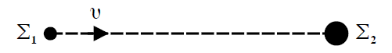

Μετά την κρούση το σώμα Σ1 παραμένει ακίνητο. Μετά την κρούση η κινητική ενέργεια του συστήματος των δύο σωμάτων

**α.** αυξήθηκε. **β.** παρέμεινε η ίδια. **γ.** ελαττώθηκε.

Να αιτιολογήσετε την απάντησή σας.

Εσπερ. 2009

**16.** Δύο σώματα με μάζες *m*1=2kg και *m*2=3kg κινούνται χωρίς τριβές στο ίδιο οριζόντιο επίπεδο και σε κάθετες διευθύνσεις με ταχύτητες *υ*1= 4 και *υ*2 = 2 (όπως στο σχήμα) και συγκρούονται πλαστικά.

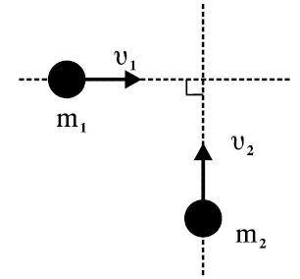

Η κινητική ενέργεια του συσσωματώματος είναι

**α.** 5 J. **β.** 10 J. **γ.** 20 J.

Να επιλέξετε τη σωστή απάντηση. Να δικαιολογήσετε την επιλογή σας.

Ημερ. 2010

**17.** Δύο σώματα, το Α με μάζα *m*1 και το Β με μάζα *m*2, είναι διαρκώς σε επαφή και κινούνται σε λείο οριζόντιο επίπεδο με την ίδια ταχύτητα *υ*. Τα σώματα συγκρούονται κεντρικά με σώμα Γ μάζας 4*m*1, το οποίο αρχικά είναι ακίνητο.

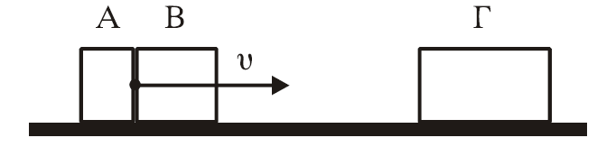

Μετά την κρούση το Α σταματά, ενώ το Β κολλάει στο Γ και το συσσωμάτωμα αυτό κινείται με ταχύτητα *υ*/3. Τότε θα ισχύει:

**α. **. **β. **. **γ. **.

Να επιλέξετε τη σωστή απάντηση. Να δικαιολογήσετε την επιλογή σας.

Ημερ. 2011

**18.** Στο παρακάτω σχήμα



τα δύο σώματα Σ1 και Σ2 είναι όμοια, το δάπεδο είναι λείο και οριζόντιο και το κατακόρυφο τοίχωμα είναι λείο και ακλόνητο. Το Σ2 είναι αρχικά ακίνητο και το Σ1 κινείται προς το Σ2 με ταχύτητα *υ*. Οι κρούσεις μεταξύ των Σ1 και Σ2 είναι κεντρικές και ελαστικές και η κρούση του Σ2 με το τοίχωμα είναι ελαστική. Μετά από όλες τις κρούσεις που θα μεσολαβήσουν

**α.** το Σ1 κινείται με ταχύτητα -, ενώ το Σ2 είναι ακίνητο.

**β.** τα Σ1 και Σ2 κινούνται με ταχύτητα -.

**γ.** το Σ1 ακινητοποιείται, ενώ το Σ2 κινείται με ταχύτητα .

Να επιλέξετε τη σωστή απάντηση. Να δικαιολογήσετε την επιλογή σας.

Ομογ. 2011

**19.** Ανάμεσα σε δύο παράλληλους τοίχους ΑΓ και Β∆, υπάρχει λείο οριζόντιο δάπεδο. Τα ευθύγραμμα τμήματα ΑΒ και Γ∆ είναι κάθετα στους τοίχους. Σφαίρα Σ1 κινείται πάνω στο δάπεδο, με σταθερή ταχύτητα, μέτρου *υ*, παράλληλη στους τοίχους και καλύπτει τη διαδρομή από το ΑΒ μέχρι το Γ∆ σε χρόνο *t*1. Στη συνέχεια δεύτερη σφαίρα Σ2 που έχει ταχύτητα μέτρου *υ* συγκρούεται ελαστικά με τον ένα τοίχο υπό γωνία *φ* = 60ο και ύστερα από διαδοχικές ελαστικές κρούσεις με τους τοίχους, καλύπτει τη διαδρομή από το ΑΒ μέχρι το Γ∆ σε χρόνο *t*2. Οι σφαίρες εκτελούν μόνο μεταφορική κίνηση.

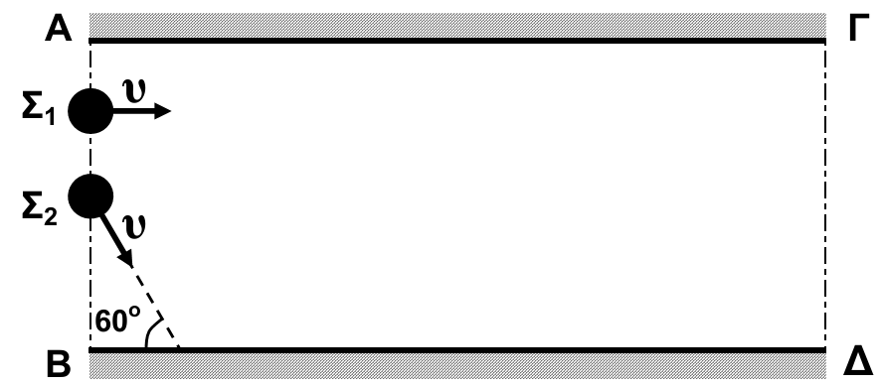

Tότε θα ισχύει:

**α.** *t*2 = 2*t*1. **β.** *t*2 = 4*t*1. **γ.** *t*2= 8*t*1.

Να επιλέξετε τη σωστή πρόταση Να δικαιολογήσετε την επιλογή σας

∆ίνονται: ημ600 = , συν600 = .

Ημερ. 2012

**20.** Σφαίρα μάζας *m*1 κινείται έχοντας κινητική ενέργεια *Κ*1 και συγκρούεται πλαστικά με σφαίρα μάζας *m*2 = 3*m*1, η οποία είναι αρχικά ακίνητη. Η μηχανική ενέργεια που χάθηκε κατά την κρούση είναι ίση με:

**α.** . **β.** . **γ.** .

Να επιλέξετε τη σωστή πρόταση. Να δικαιολογήσετε την επιλογή σας

Ομογ. 2013

**21.** Σε λείο οριζόντιο επίπεδο και σε διεύθυνση κάθετη σε κατακόρυφο τοίχο κινείται σφαίρα μάζας *m*1 με ταχύτητα μέτρου *υ*1. Κάποια χρονική στιγμή η σφαίρα μάζας *m*1 συγκρούεται κεντρικά και ελαστικά με ακίνητη σφαίρα μάζας *m*2 (*m*2 > *m*1). Μετά την κρούση με τη μάζα *m*1, η *m*2 συγκρούεται ελαστικά με τον τοίχο.

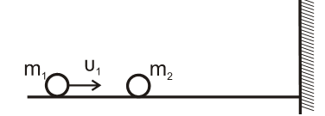

Παρατηρούμε ότι η απόσταση των μαζών *m*1 και *m*2, μετά την κρούση της *m*2 με τον τοίχο, παραμένει σταθερή. Ο λόγος των μαζών $\frac{m_{1}}{m_{2}}$ είναι

**α.** 3. **β. $\frac{1}{2}$** . **γ. $\frac{1}{3}$** .

Να επιλέξετε τη σωστή πρόταση Να δικαιολογήσετε την επιλογή σας

Ημερ. 2014

**22.** Σώμα μάζας *m*1 με κινητική ενέργεια *Κ*1 συγκρούεται κεντρικά και πλαστικά με αρχικά ακίνητο σώμα μάζας *m*2 = 3*m*1. Το ποσοστό απωλειών της κινητικής ενέργειας κατά την κρούση είναι

**α.**  75%. **β.** 50%. **γ.**  64%.

Να επιλέξετε τη σωστή πρόταση Να δικαιολογήσετε την επιλογή σας

Εσπερ. 2014

**23.**

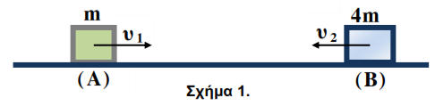

Δύο σώματα **Α** και **Β** με μάζες m και 4m αντίστοιχα, κινούνται πάνω στην ίδια ευθεία με αντίθετη φορά, όπως φαίνεται στο Σχήμα 1. Τα δύο σώματα έχουν ίσες κινητικές ενέργειες και συγκρούονται μετωπικά και πλαστικά. Αν *υ*1 είναι το μέτρο της ταχύτητας του σώματος και *V* το μέτρο της ταχύτητας του συσσωματώματος που δημιουργείται μετά την κρούση, τότε:

**i.** *V* = $\frac{υ_{1}}{5}$. **ii.** *V* = $\frac{{2υ}_{1}}{5}$. **iii.** *V* = $\frac{{3υ}_{1}}{5}$.

Να επιλέξετε τη σωστή πρόταση. Να δικαιολογήσετε την επιλογή σας.

Ομογ. 2014

**24.** Δύο σώματα αμελητέων διαστάσεων με μάζες *m*1 και *m*2 συγκρούονται κεντρικά σε λείο οριζόντιο επίπεδο. Η θέση x κάθε σώματος στην ευθεία γραμμή, που τα ενώνει, μετριέται από κοινή αρχή. Η γραφική παράσταση της θέσης του σώματος *m*1 φαίνεται στο **Σχήμα 4** και του  
σώματος *m*2 στο **Σχήμα 5**. Δίνεται ότι *m*1 = 1 kg και ότι η διάρκεια της επαφής των δύο σωμάτων κατά την κεντρική κρούση είναι αμελητέα.

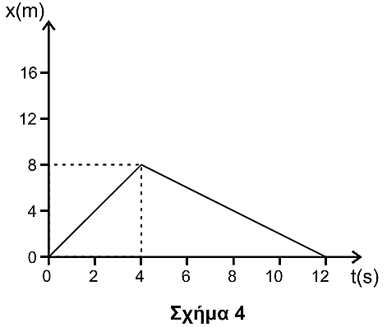

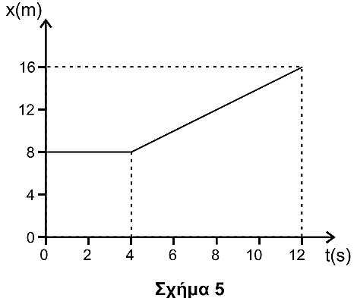

Η κρούση των δύο σωμάτων είναι

**i.** ελαστική. **ii.** ανελαστική. **iii.** πλαστική.

**α.** Να επιλέξετε τη σωστή απάντηση. **β.** Να δικαιολογήσετε την επιλογή σας.

Επαν. Ημερ. 2015

**25.** Δύο μαθητές Α και Β, με μάζες *M*A και *Μ*Β (*M*A < *Μ*Β), στέκονται αρχικά ακίνητοι πάνω στο λείο οριζόντιο επίπεδο ενός παγοδρομίου, όπως φαίνεται στο παρακάτω σχήμα. Οι δύο μαθητές κρατάνε τις άκρες ενός σχοινιού σταθερού μήκους *L*. Κάποια στιγμή οι μαθητές αρχίζουν να μαζεύουν ταυτόχρονα το σχοινί και κινούνται στην ίδια ευθεία. Μετά από κάποιο χρονικό διάστημα οι μαθητές αγκαλιάζονται και παραμένουν αγκαλιασμένοι.

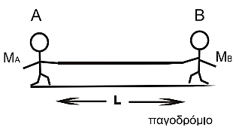

Οι αγκαλιασμένοι μαθητές

**i.** θα κινηθούν προς τα αριστερά.

**ii.** θα κινηθούν προς τα δεξιά.

**iii.** θα παραμείνουν ακίνητοι.

**α.** Να επιλέξετε τη σωστή απάντηση. **β.** Να δικαιολογήσετε την επιλογή σας.

Επαν. Ημερ. 2016 (παλαιού τύπου)

**26.** Σε μετωπική κρούση δύο σωμάτων Α και Β, που κινούνται αντίθετα και έχουν μάζες *m* και 3*m* αντίστοιχα, δημιουργείται συσσωμάτωμα που παραμένει ακίνητο στο σημείο της σύγκρουσης. Ο λόγος της κινητικής ενέργειας *Κ*Α του σώματος Α προς την κινητική ενέργεια *Κ*Β του σώματος Β πριν την κρούση είναι ίσος με:

**i.** 1/3. **ii.** 2. **iii.** 3.

**α.** Να επιλέξετε τη σωστή απάντηση. **β.** Να δικαιολογήσετε την επιλογή σας.

Ημερ. 2017

**27.** Δύο σώματα Σ1 και Σ2 με μάζες *m* και 4*m* αντίστοιχα έχουν ίσες κινητικές ενέργειες. Τα σώματα κινούνται σε αντίθετες κατευθύνσεις και συγκρούονται πλαστικά. Ο λόγος της τελικής κινητικής ενέργειας του συστήματος των σωμάτων προς την αρχική κινητική ενέργεια του συστήματος των σωμάτων είναι ίσος με

**i. $\frac{1}{4}$** . **ii. $\frac{1}{ 5 }$** . **iii. $\frac{1}{10}$** .

**α.** Να επιλέξετε τη σωστή απάντηση. **β.** Να δικαιολογήσετε την επιλογή σας.

Επαν. Ημερ. – Ομογ. 2017

**28.** Από το εσωτερικό άκρο Α ενός ημισφαιρίου ακτίνας *R* αφήνεται ελεύθερη μάζα *m*1 αμελητέων διαστάσεων. Στο κατώτατο σημείο Γ του ημισφαιρίου είναι ακίνητη μια πανομοιότυπη μάζα *m*2 (*m*1 = *m*2 = *m*) αμελητέων διαστάσεων. Οι τριβές θεωρούνται αμελητέες.

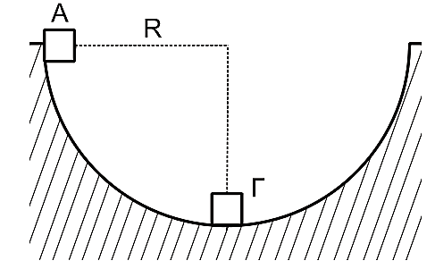

**Α.**  Η μάζα *m*1 συγκρούεται με τη μάζα *m*2 κεντρικά και ελαστικά. Μετά την κρούση η μάζα *m*2 θα ανέλθει σε ύψος *Η* ως προς το κατώτατο σημείο του ημισφαιρίου ίσο με

**i. $\frac{R}{4}$** . **ii.** *R*. **iii. $\frac{3R}{2}$** .

Να επιλέξετε το γράμμα που αντιστοιχεί στη σωστή απάντηση.

Να δικαιολογήσετε την επιλογή σας.

**Β.** Η μάζα *m*1 συγκρούεται με τη μάζα *m*2 μετωπικά και πλαστικά. Μετά την κρούση το συσσωμάτωμα θα ανέλθει σε ύψος *h* ως προς το κατώτατο σημείο του ημισφαιρίου ίσο με

**i. $\frac{R}{4}$** . **ii.** *R*. **iii. $\frac{3R}{2}$** .

Να επιλέξετε το γράμμα που αντιστοιχεί στη σωστή απάντηση.

Να δικαιολογήσετε την επιλογή σας.

Επαν. Ημερ. – Ομογ. 2018

**29.** Σε λείο οριζόντιο επίπεδο μια σφαίρα Σ1 μάζας *m* μικρών διαστάσεων συγκρούεται ελαστικά, αλλά όχι κεντρικά, με δεύτερη όμοια σφαίρα Σ2 ίσης μάζας *m*, η οποία είναι αρχικά ακίνητη.

Μετά την κρούση οι σφαίρες Σ1 και Σ2 κινούνται με ταχύτητες ${\vec{υ}}_{1}$ και ${\vec{υ}}_{2}$ αντίστοιχα. Η γωνία που σχηματίζει το διάνυσμα της ταχύτητας ${\vec{υ}}_{1}$ με το διάνυσμα της ταχύτητας ${\vec{υ}}_{2}$ είναι:

**i.** 60ο. **ii.** 90ο. **iii.** 120ο.

Να επιλέξετε το γράμμα που αντιστοιχεί στη σωστή απάντηση.

Να δικαιολογήσετε την επιλογή σας.

Επαν. Ημερ. – Ομογ. 2019

**3ο ΘΕΜΑ**

**1.** Τα σώματα Σ1 και Σ2, αμελητέων διαστάσεων, με μάζες *m*1=1kg και *m*2=3kg αντίστοιχα είναι τοποθετημένα σε λείο οριζόντιο επίπεδο. Το σώμα Σ1 είναι δεμένο στη μία άκρη οριζόντιου ιδανικού ελατηρίου σταθεράς K=100. Η άλλη άκρη του ελατηρίου, είναι ακλόνητα στερεωμένη.

Το ελατήριο με τη βοήθεια νήματος είναι συσπειρωμένο κατά 0,2m, όπως φαίνεται στο σχήμα. Το Σ2 ισορροπεί στο οριζόντιο επίπεδο στη θέση που αντιστοιχεί στο φυσικό μήκος *ℓ*0 του ελατηρίου.



Κάποια χρονική στιγμή κόβουμε το νήμα και το σώμα Σ1 κινούμενο προς τα δεξιά συγκρούεται κεντρικά και ελαστικά με το σώμα Σ2. Θεωρώντας ως αρχή μέτρησης των χρόνων τη στιγμή της κρούσης και ως θετική φορά κίνησης την προς τα δεξιά, να υπολογίσετε

**α.** την ταχύτητα του σώματος Σ1 λίγο πριν την κρούση του με το σώμα Σ2.

**β.** τις ταχύτητες των σωμάτων Σ1 και Σ2, αμέσως μετά την κρούση.

**γ.** την απομάκρυνση του σώματος Σ1, μετά την κρούση, σε συνάρτηση με το χρόνο.

**δ.** την απόσταση μεταξύ των σωμάτων Σ1 και Σ2 όταν το σώμα Σ1 ακινητοποιείται στιγμιαία για δεύτερη φορά.

Δεχθείτε την κίνηση του σώματος Σ1 τόσο πριν, όσο και μετά την κρούση ως απλή αρμονική ταλάντωση σταθεράς K.

Δίνεται π=3,14

Ημερ. 2006

**2.** Ένα σώμα Σ1 με μάζα *m*1= 1kg κινείται με ταχύτητα *υ*1= 10 σε λείο οριζόντιο επίπεδο και κατά μήκος του άξονα x΄x, όπως φαίνεται στο σχήμα.

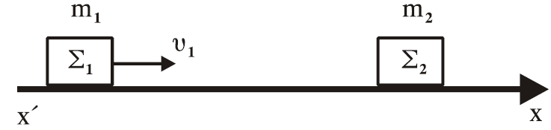

Το σώμα Σ1 συγκρούεται κεντρικά και ελαστικά με ακίνητο σώμα Σ2 μάζας *m*2= 3kg που βρίσκεται στο ίδιο οριζόντιο επίπεδο με το Σ1. Η διάρκεια της κρούσης θεωρείται αμελητέα και η φορά της ταχύτητας *υ*1 θετική. Να υπολογίσετε:

**α.** την ταχύτητα του Σ1 μετά την κρούση.

**β.** την ταχύτητα του Σ2 μετά την κρούση.

**γ.** την κινητική ενέργεια του συστήματος των δύο σωμάτων μετά την κρούση τους.

**δ.** την αλγεβρική τιμή της μεταβολής της ορμής του σώματος Σ1, λόγω της κρούσης.

Ομογ. 2010

**3.** Σώμα Σ1 με μάζα *m*1 κινείται σε οριζόντιο επίπεδο ολισθαίνοντας προς άλλο σώμα Σ2 με μάζα *m*2= 2*m*1, το οποίο αρχικά είναι ακίνητο. Έστω *υ*0 η ταχύτητα που έχει το σώμα Σ1 τη στιγμή *t*0 = 0 και ενώ βρίσκεται σε απόσταση *d* = 1 m από το σώμα Σ2. Αρχικά, θεωρούμε ότι το σώμα Σ2 είναι ακίνητο πάνω στο επίπεδο δεμένο στο ένα άκρο οριζόντιου ιδανικού ελατηρίου με αμελητέα μάζα και σταθερά ελατηρίου k, και το οποίο έχει το φυσικό του μήκος *ℓ*0. Το δεύτερο άκρο του ελατηρίου είναι στερεωμένο σε ακλόνητο τοίχο, όπως φαίνεται στο σχήμα:

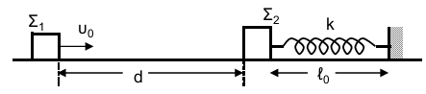

Αμέσως μετά την κρούση, που είναι κεντρική και ελαστική, το σώμα Σ1 αποκτά ταχύτητα με μέτρο m/s και φορά αντίθετη της αρχικής ταχύτητας.

Δίνεται ότι ο συντελεστής τριβής ολίσθησης των δύο σωμάτων με το οριζόντιο επίπεδο είναι *μ*= 0,5 και ότι η επιτάχυνση της βαρύτητας είναι *g* = 10 m/s2.

**Γ1.** Να υπολογίσετε την αρχική ταχύτητα *υ*0 του σώματος Σ1.

**Γ2.** Να υπολογίσετε το ποσοστό της κινητικής ενέργειας που μεταφέρθηκε από το σώμα Σ1 στο σώμα Σ2 κατά την κρούση.

**Γ3.** Να υπολογίσετε το συνολικό χρόνο κίνησης του σώματος Σ1 από την αρχική χρονική στιγμή *t*0 μέχρι να ακινητοποιηθεί τελικά.

Δίνεται: .

**Γ4**. Να υπολογίσετε τη μέγιστη συσπείρωση του ελατηρίου, αν δίνεται ότι *m*2 = 1 kg και *k* = 105 $\frac{N}{m}$.

Θεωρήστε ότι η χρονική διάρκεια της κρούσης είναι αμελητέα και τα δύο σώματα συγκρούονται μόνο μία φορά.

Ημερ. 2013

**4.** Σώμα Σ1 μάζας *m*1 βρίσκεται στο σημείο Α λείου κατακόρυφου τεταρτοκυκλίου (ΑΓ). Η ακτίνα ΟΑ είναι οριζόντια και ίση με *R* = 5m. Το σώμα αφήνεται να ολισθήσει κατά μήκος του τεταρτοκυκλίου. Φθάνοντας στο σημείο Γ του τεταρτοκυκλίου, το σώμα συνεχίζει την κίνησή του σε οριζόντιο επίπεδο με το οποίο εμφανίζει συντελεστή τριβής μ = 0,5. Αφού διανύσει διάστημα *S*1 = 3,6m, συγκρούεται κεντρικά και ελαστικά στο σημείο Δ με σώμα Σ2 μάζας *m*2 = 3m1, το οποίο τη στιγμή της κρούσης κινείται αντίθετα ως προς το Σ1, με ταχύτητα μέτρου *υ*2 = 4m/s, όπως φαίνεται στο σχήμα.

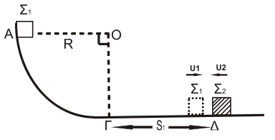

**Γ1.** Να υπολογίσετε το μέτρο της ταχύτητας του σώματος Σ1 στο σημείο Γ, όπου η ακτίνα ΟΓ είναι κατακόρυφη.

**Γ2.** Να υπολογίσετε τα μέτρα των ταχυτήτων των σωμάτων Σ1 και Σ2 αμέσως μετά την κρούση.

**Γ3.** Δίνεται η μάζα του σώματος Σ2, *m*2 = 3kg. Να υπολογίσετε το μέτρο της μεταβολής της ορμής του σώματος Σ2 κατά την κρούση και να προσδιορίσετε την κατεύθυνσή της.

**Γ4.** Να υπολογίσετε το ποσοστό της μεταβολής της κινητικής ενέργειας του σώματος Σ1 κατά την κρούση.

Δίνεται: η επιτάχυνση της βαρύτητας *g* = 10m/s2.

Θεωρήστε ότι η χρονική διάρκεια της κρούσης είναι αμελητέα.

Ημερ. 2016

**5.** Σώμα Σ1, μάζας *m*1 = 1 kg, είναι δεμένο στο άκρο οριζόντιου ιδανικού ελατηρίου σταθεράς *k* = 100 N/m. Το άλλο άκρο του ελατηρίου είναι ακλόνητα στερεωμένο. Το σώμα Σ1 εκτελεί απλή αρμονική ταλάντωση, πλάτους *Α* = 0,4 m, σε λείο οριζόντιο επίπεδο. Τη χρονική στιγμή που το σώμα Σ1 έχει απομάκρυνση *x*1 = + κινούμενο κατά τη θετική φορά, συγκρούεται πλαστικά με σώμα Σ2, μάζας *m*2 = 3 kg. Το σώμα Σ2 κινείται, λίγο πριν την κρούση, με ταχύτητα *υ*2 = 8 m/s σε διεύθυνση που σχηματίζει γωνία *φ* (όπου συν*φ* = $\frac{1}{3}$) με το οριζόντιο επίπεδο, όπως φαίνεται στο σχήμα. Το συσσωμάτωμα που προκύπτει μετά την κρούση, εκτελεί απλή αρμονική ταλάντωση.

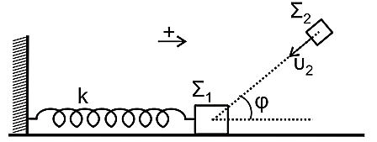

**Γ1.** Να υπολογίσετε την ταχύτητα του σώματος Σ1 λίγο πριν την κρούση και την ταχύτητα του συσσωματώματος, αμέσως μετά την κρούση.

**Γ2.** Να υπολογίσετε το πλάτος της ταλάντωσης του συσσωματώματος.

**Γ3.** Να εκφράσετε την κινητική ενέργεια του συσσωματώματος σε συνάρτηση με την απομάκρυνση. Να σχεδιάσετε (με στυλό) σε βαθμολογημένους άξονες την κινητική ενέργεια του συσσωματώματος σε συνάρτηση με την απομάκρυνση.

**Γ4.**  Να υπολογίσετε το ποσοστό επί τοις εκατό (%) της κινητικής ενέργειας του συστήματος των σωμάτων Σ1 και Σ2, ακριβώς πριν την κρούση που μετατράπηκε σε θερμότητα, κατά την κρούση.

Να θεωρήσετε ότι:

• η διάρκεια της κρούσης είναι αμελητέα.

• η θετική φορά είναι αυτή που φαίνεται στο σχήμα.

Επαν. Ημερ. 2016

**6.** Ένα κατακόρυφο ιδανικό ελατήριο σταθεράς *k* έχει το πάνω άκρο του στερεωμένο σε ακλόνητο σημείο. Στο ελεύθερο άκρο του ελατηρίου αναρτάται σώμα Σ1 μάζας *m*1 = 1 kg και, όταν το σώμα ισορροπεί, η επιμήκυνση του ελατηρίου είναι ίση με Δ*ℓ* = 0,05 m.

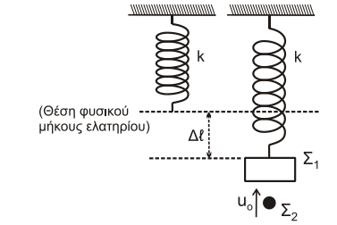

Δεύτερο σώμα Σ2 μάζας *m*2 = 1 kg κινούμενο κατακόρυφα προς τα πάνω συγκρούεται πλαστικά με ταχύτητα μέτρου *υ*o με το σώμα Σ1. Η διάρκεια της κρούσης είναι αμελητέα και το συσσωμάτωμα, που προκύπτει από την κρούση, εκτελεί απλή αρμονική ταλάντωση με σταθερά επαναφοράς της ταλάντωσης *D* = *k* και φτάνει μέχρι τη θέση στην οποία το ελατήριο έχει το φυσικό του μήκος.

**Γ1.** Να υπολογίσετε τη σταθερά *k* του ελατηρίου και το πλάτος της ταλάντωσης που εκτελεί το συσσωμάτωμα.

**Γ2.** Να υπολογίσετε την κινητική ενέργεια του σώματος Σ2 πριν την κρούση.

**Γ3.** Να υπολογίσετε το μέτρο της μεταβολής της ορμής του σώματος Σ2 κατά την κρούση και να προσδιορίσετε την κατεύθυνσή της.

**Γ4.** Αν *t*0 = 0 η χρονική στιγμή της κρούσης, να γράψετε τη σχέση που δίνει την απομάκρυνση του συσσωματώματος από την θέση ισορροπίας του σε συνάρτηση με τον χρόνο.

Να θεωρήσετε:

* θετική κατεύθυνση την κατεύθυνση κίνησης του συσσωματώματος αμέσως μετά την κρούση
* ότι κατά την κρούση δεν έχουμε απώλεια μάζας
* ότι η αντίσταση του αέρα θεωρείται αμελητέα για όλα τα σώματα.

Δίνονται:

* η επιτάχυνση της βαρύτητας *g* = 10m/s2
* ημ, ημ, ημ $\frac{π}{3}= \frac{\sqrt{3}}{2}$

Ημερ. 2019

**7.** Ένα κατακόρυφο ιδανικό ελατήριο σταθεράς *k* έχει το πάνω άκρο του στερεωμένο σε ακλόνητο σημείο. Στο ελεύθερο άκρο του ελατηρίου αναρτάται σώμα Σ1 μάζας *m*1 = 1 kg και, όταν το σώμα ισορροπεί, η επιμήκυνση του ελατηρίου είναι ίση με Δ*ℓ* = 0,05 m.



Δεύτερο σώμα Σ2 μάζας *m*2 = 1 kg κινούμενο κατακόρυφα προς τα πάνω συγκρούεται πλαστικά με ταχύτητα μέτρου *υ*o με το σώμα Σ1. Η διάρκεια της κρούσης είναι αμελητέα και το συσσωμάτωμα, που προκύπτει από την κρούση, εκτελεί απλή αρμονική ταλάντωση με σταθερά επαναφοράς της ταλάντωσης *D* = *k* και φτάνει μέχρι τη θέση στην οποία το ελατήριο έχει το φυσικό του μήκος.

**Γ1.** Να υπολογίσετε τη σταθερά *k* του ελατηρίου και το πλάτος της ταλάντωσης που εκτελεί το συσσωμάτωμα.

**Γ2.** Να υπολογίσετε την ταχύτητα *υ*o του σώματος Σ2 πριν την κρούση.

**Γ3.** Να υπολογίσετε την απώλεια μηχανικής ενέργειας των δύο μαζών εξαιτίας της πλαστικής κρούσης.

**Γ4.** Αν *t*0 = 0 η χρονική στιγμή της κρούσης, να γράψετε τη σχέση που δίνει την απομάκρυνση του συσσωματώματος από την θέση ισορροπίας του σε συνάρτηση με τον χρόνο.

Να θεωρήσετε:

* θετική κατεύθυνση την κατεύθυνση κίνησης του συσσωματώματος αμέσως μετά την κρούση
* ότι κατά την κρούση δεν έχουμε απώλεια μάζας
* ότι η αντίσταση του αέρα θεωρείται αμελητέα για όλα τα σώματα.

Δίνονται:

* η επιτάχυνση της βαρύτητας *g* = 10m/s2
* ημ, ημ, ημ

Εσπερ. 2019

**4ο ΘΕΜΑ**

**1.** Σώμα Σ1 με μάζα *m*1=1kg και ταχύτητα  κινείται σε οριζόντιο επίπεδο και κατά μήκος του άξονα x΄x χωρίς τριβές, όπως στο σχήμα. Το σώμα Σ1 συγκρούεται με σώμα Σ2 μάζας *m*2=3kg που αρχικά είναι ακίνητο. Η κρούση οδηγεί στη συγκόλληση των σωμάτων.



**α.** Να δικαιολογήσετε γιατί το συσσωμάτωμα που προκύπτει από τη συγκόλληση θα συνεχίσει να κινείται κατά μήκος του άξονα x΄x.

**β.** Να εξηγήσετε γιατί η θερμοκρασία του συσσωματώματος θα είναι μεγαλύτερη από την αρχική κοινή θερμοκρασία των δύο σωμάτων.

**γ.** Να υπολογίσετε το λόγο  όπου *Κ*2 η κινητική ενέργεια του συσσωματώματος και *Κ*1 η κινητική ενέργεια του σώματος Σ1 πριν την κρούση.

**δ.** Να δικαιολογήσετε αν ο λόγος  μεταβάλλεται ή όχι στην περίπτωση που το σώμα μάζας *m*1 κινείτο με ταχύτητα διπλάσια της *υ*1.

Επαν. Εσπερ. 2004

**2.** Έστω σώμα (Σ) μάζας *Μ* =1kg και κωνικό βλήμα (β) μάζας *m*=0,2kg. Για να σφηνώσουμε με τα χέρια μας ολόκληρο το βλήμα στο σταθερό σώμα (Σ), όπως φαίνεται στο σχήμα, πρέπει να δαπανήσουμε ενέργεια 100J.

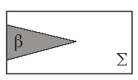

Έστω τώρα ότι το σώμα (Σ) που είναι ακίνητο σε λείο οριζόντιο επίπεδο, πυροβολείται με το βλήμα (β). Το βλήμα αυτό κινούμενο οριζόντια με κινητική ενέργεια *Κ* προσκρούει στο σώμα (Σ) και ακολουθεί πλαστική κρούση.

**α.** Για *Κ* = 100J θα μπορούσε το βλήμα να σφηνωθεί ολόκληρο στο σώμα (Σ);

Να αιτιολογήσετε την απάντησή σας.

**β.** Ποια είναι η ελάχιστη κινητική ενέργεια *Κ* που πρέπει να έχει το βλήμα, ώστε να σφηνωθεί ολόκληρο στο σώμα (Σ);

**γ.** Για ποια τιμή του λόγου m/M το βλήμα με κινητική ενέργεια *Κ*=100 J σφηνώνεται ολόκληρο στο (Σ); Να αιτιολογήσετε την απάντησή σας.

Ημερ. 2005

**3.** Ένα σώμα Σ μάζας *m*1 είναι δεμένο στο ένα άκρο οριζόντιου ελατηρίου σταθεράς Κ. Το άλλο άκρο του ελατηρίου είναι ακλόνητα στερεωμένο. Το σύστημα ελατήριο-μάζα εκτελεί απλή

αρμονική ταλάντωση σε λείο οριζόντιο επίπεδο και τη χρονική στιγμή *t*=0 το σώμα Σ διέρχεται από τη θέση ισορροπίας του, κινούμενο κατά τη θετική φορά.



Η εξίσωση της απομάκρυνσης της ταλάντωσης του σώματος Σ δίνεται από τη σχέση *x* = 0,1ημ10*t* (SI). Η ολική ενέργεια της ταλάντωσης είναι *Ε*=6J. Τη χρονική στιγμή ** στο σώμα Σ σφηνώνεται βλήμα μάζας  κινούμενο με ταχύτητα *υ*2 κατά την αρνητική φορά. Το συσσωμάτωμα που προκύπτει μετά την κρούση εκτελεί νέα απλή αρμονική ταλάντωση πλάτους 

**α.** Να υπολογίσετε τη σταθερά k του ελατηρίου και τη μάζα *m*1 του σώματος Σ.

**β.** Να υπολογίσετε την ολική ενέργεια *Ε΄* και τη γωνιακή συχνότητα ω΄ της ταλάντωσης του συσσωματώματος.

**γ.** Να υπολογίσετε την ταχύτητα *υ*2 του βλήματος πριν από την κρούση.

Επαν. Ημερ. 2007

**4.** Σώμα μάζας *m*1 κινούμενο σε οριζόντιο επίπεδο συγκρούεται με ταχύτητα μέτρου *υ*1=15 κεντρικά και ελαστικά με ακίνητο σώμα μάζας *m*2. Η χρονική διάρκεια της κρούσης θεωρείται αμελητέα.



Αμέσως μετά την κρούση, το σώμα μάζας *m*1 κινείται αντίρροπα με ταχύτητα μέτρου = 9.

**α.** Να προσδιορίσετε το λόγο των μαζών .

**β.** Να βρεθεί το μέτρο της ταχύτητας του σώματος μάζας *m*2 αμέσως μετά την κρούση.

**γ.** Να βρεθεί το ποσοστό της αρχικής κινητικής ενέργειας του σώματος μάζας *m*1 που μεταβιβάστηκε στο σώμα μάζας *m*2 λόγω της κρούσης.

**δ.** Να υπολογισθεί πόσο θα απέχουν τα σώματα όταν σταματήσουν.

Ο συντελεστής τριβής ολίσθησης μεταξύ του επιπέδου και κάθε σώματος είναι μ=0,1.

Δίνεται *g*=10.

Ημερ. 2008

**5.** Το σώμα Σ1 μάζας *m*1 =1kg του επόμενου σχήματος



αφήνεται να ολισθήσει από την κορυφή λείου κατακόρυφου τεταρτοκυκλίου ακτίνας *R* =1,8m. Στη συνέχεια το σώμα Σ1 κινείται πάνω σε λείο οριζόντιο επίπεδο και συγκρούεται κεντρικά και πλαστικά με ακίνητο σώμα Σ2 μάζας *m*2=2kg. Το σώμα Σ2 είναι στερεωμένο στο ένα άκρο οριζόντιου ελατηρίου σταθεράς K=300, το άλλο άκρο του οποίου είναι στερεωμένο σε ακλόνητο σημείο. Τη στιγμή της κρούσης η ταχύτητα του Σ1 είναι παράλληλη με τον άξονα του ελατηρίου. Μετά την κρούση το συσσωμάτωμα εκτελεί απλή αρμονική ταλάντωση.

Να βρείτε:

**A.** Την ταχύτητα του σώματος Σ1, στο οριζόντιο επίπεδο, πριν συγκρουστεί με το Σ2.

**Β.** Την ταχύτητα του συσσωματώματος, αμέσως μετά την κρούση.

**Γ.** Το διάστημα που διανύει το συσσωμάτωμα, μέχρι η ταχύτητά του να μηδενιστεί για πρώτη φορά.

**Δ.** Το χρονικό διάστημα από τη στιγμή της κρούσης, μέχρι τη στιγμή που η ταχύτητα του συσσωματώματος μηδενίζεται για δεύτερη φορά.

Δίνεται η επιτάχυνση της βαρύτητας: *g* = 10.

Εσπερ. 2008

**6.**

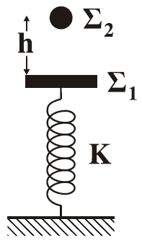

Σώμα Σ1 μάζας *m*1=7Kg ισορροπεί δεμένο στο πάνω άκρο κατακόρυφου ιδανικού ελατηρίου σταθεράς K= 100, το άλλο άκρο του οποίου είναι στερεωμένο στο δάπεδο. Από ύψος *h*=3,2m πάνω από το Σ1 στην ίδια κατακόρυφο με τον άξονα του ελατηρίου αφήνεται ελεύθερο σώμα Σ2 μάζας *m*2 = 1kg, το οποίο συγκρούεται με το Σ1 κεντρικά και πλαστικά. Να υπολογίσετε:

**α.** το μέτρο της ταχύτητας *υ*2 του Σ2 οριακά πριν αυτό συγκρουστεί με το Σ1.

**β.** το μέτρο της ταχύτητας του συσσωματώματος αμέσως μετά την κρούση.

**γ.** το πλάτος Α της ταλάντωσης του συσσωματώματος.

**δ.** τη μέγιστη δυναμική ενέργεια του ελατηρίου.

Δίνεται η επιτάχυνση της βαρύτητας: *g* = 10.

Ομογ. 2009

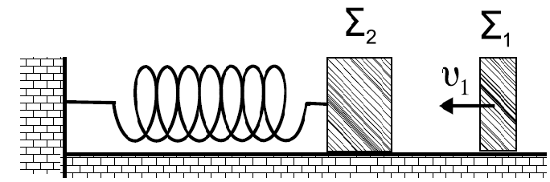

**7.**

Το σώμα Σ1 του σχήματος έχει μάζα 1kg, κινείται με ταχύτητα *υ*1=8σε λείο και οριζόντιο επίπεδο και συγκρούεται κεντρικά και ελαστικά με ακίνητο σώμα Σ2, μάζας 3kg. To Σ2 είναι δεμένο στην άκρη οριζόντιου ελατηρίου σταθεράς 300, που βρίσκεται στο φυσικό μήκος του.

Να υπολογίσετε:

**α.** τις ταχύτητες των δύο σωμάτων μετά την κρούση.

**β.** την περίοδο της ταλάντωσης του σώματος Σ2.

**γ.** την ενέργεια με την οποία ταλαντώνεται το σώμα Σ2.

**δ.** την απόσταση μεταξύ των σωμάτων όταν το Σ2 επιστρέφει για πρώτη φορά στο σημείο της κρούσης.

Εσπερ. 2010

**8.** Σε λείο οριζόντιο επίπεδο σφαίρα μάζας *m*1 =1kg, κινούμενη με ταχύτητα *υ* =, συγκρούεται ελαστικά αλλά όχι κεντρικά με δεύτερη όμοια σφαίρα μάζας *m*2 = *m*, που είναι αρχικά ακίνητη. Μετά την κρούση οι σφαίρες έχουν ταχύτητες μέτρων *υ*1 και *υ*2 =, αντίστοιχα.

**Δ1.** Να βρείτε τη γωνία *φ* που σχηματίζει το διάνυσμα της ταχύτητας  με το διάνυσμα της ταχύτητας .

**Δ2.** Να υπολογίσετε τα μέτρα των ταχυτήτων *υ*1 και *υ*2.

Σώμα μάζας *Μ*=3*m* ισορροπεί δεμένο στο άκρο ελατηρίου, σταθεράς *k* =100 , που βρίσκεται κατά μήκος κεκλιμένου επιπέδου γωνίας *θ*=30ο, όπως στο σχήμα.

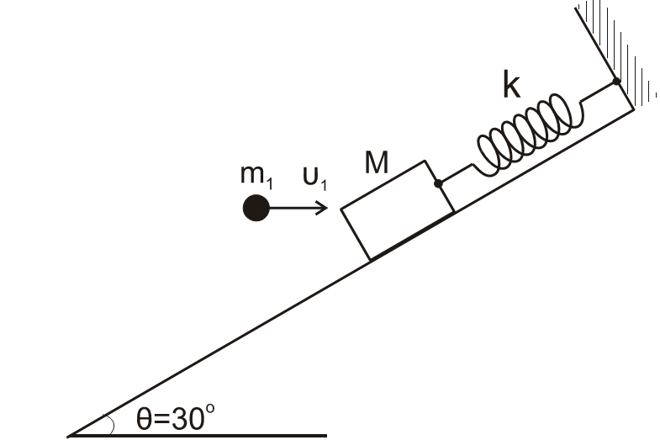

Η σφαίρα, μάζας *m*1, κινούμενη οριζόντια με την ταχύτητα , σφηνώνεται στο σώμα *Μ*.

**Δ3.** Να βρείτε τη μεταβολή της κινητικής ενέργειας του συστήματος των σωμάτων (*Μ*,*m*1) κατά την κρούση.

**Δ4.**  ∆εδομένου ότι το συσσωμάτωμα (*Μ*,*m*1) μετά την κρούση εκτελεί απλή αρμονική ταλάντωση, να βρείτε το πλάτος *Α* της ταλάντωσης αυτής.

Δίνονται: η επιτάχυνση βαρύτητας *g* = 10, ημ300=, συν300=.

Επαν. Ημερ. 2012

**9.** Σε λείο οριζόντιο επίπεδο σφαίρα μάζας *m*1 =1kg, κινούμενη με ταχύτητα *υ* = , συγκρούεται ελαστικά αλλά όχι κεντρικά με δεύτερη όμοια σφαίρα μάζας *m*2 = *m*, που είναι αρχικά ακίνητη. Μετά την κρούση οι σφαίρες έχουν ταχύτητες μέτρων *υ*1 και *υ*2 =, αντίστοιχα.

**Δ1.** Να βρείτε τη γωνία *φ* που σχηματίζει το διάνυσμα της ταχύτητας  με το διάνυσμα της ταχύτητας .

**Δ2.** Να υπολογίσετε τα μέτρα των ταχυτήτων *υ*1 και *υ*2.

Σώμα μάζας *Μ*=3*m* ισορροπεί δεμένο στο άκρο ελατηρίου, σταθεράς k, που βρίσκεται σε οριζόντιο επίπεδο. Το ελατήριο βρίσκεται στη θέση του φυσικού του μήκους.

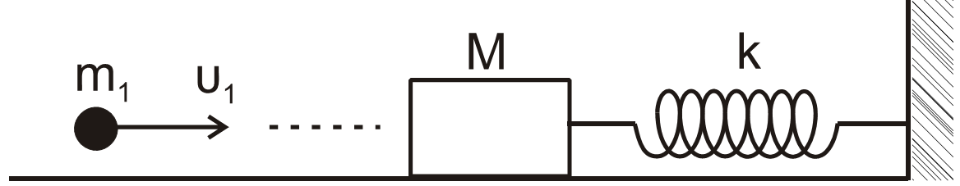

Η σφαίρα μάζας *m*1, κινούμενη οριζόντια με ταχύτητα *υ*1, σφηνώνεται στο σώμα *Μ*.

**Δ3.** Να βρείτε τη μεταβολή της κινητικής ενέργειας του συστήματος των σωμάτων (*Μ*,*m*1) κατά την κρούση.

**Δ4.** Αν ο συντελεστής τριβής μεταξύ συσσωματώματος (*Μ*,*m*1) και οριζοντίου επιπέδου είναι μ= και η μέγιστη συσπείρωση του ελατηρίου μετά την κρούση είναι *x*max = 0,02m, να βρεθεί η σταθερά *k* του ελατηρίου.

Δίνεται: η επιτάχυνση βαρύτητας *g* = 10.

Επαν. Εσπερ. 2012

**10.** Σώμα Σ1 μάζας *Μ*=3 kg, είναι στερεωμένο στο άκρο οριζόντιου ιδανικού ελατηρίου σταθεράς k=100 . Το άλλο άκρο του ελατηρίου στηρίζεται σε ακλόνητο σημείο.

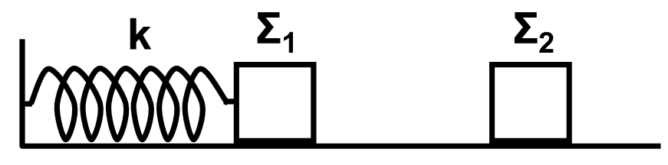

Το σώμα Σ1 εκτελεί απλή αρμονική ταλάντωση πάνω σε λείο οριζόντιο επίπεδο με πλάτος *Α* = 0,2m. Κατά την διάρκεια της ταλάντωσης το σώμα Σ1 συγκρούεται πλαστικά και κεντρικά με άλλο ακίνητο σώμα Σ2 μάζας *m* =1 kg. Η κρούση συμβαίνει στη θέση *x* = , όταν το σώμα Σ1 κινείται προς τα δεξιά.

Να υπολογίσετε:

**Δ1.** Το μέτρο της ταχύτητας του σώματος Σ1 ελάχιστα πριν την κρούση.

**Δ2.** Το ποσοστό ελάττωσης (επί τοις εκατό) της κινητικής ενέργειας του συστήματος των σωμάτων λόγω της κρούσης.

**Δ3.** Το πλάτος της ταλάντωσης του συσσωματώματος μετά την κρούση.

**Δ4.** Την απόλυτη τιμή του ρυθμού μεταβολής της κινητικής ενέργειας του συσσωματώματος αμέσως μετά την κρούση.

Ομογ. 2012

**11.** Τα σώματα Σ 1, μάζας *m*1 = 1kg, και Σ 2, μάζας *m* 2 = 3kg, του σχήματος είναι τοποθετημένα σε λείο οριζόντιο επίπεδο και εφάπτονται μεταξύ τους . Τ ο σώμα Σ 1 ε ί ναι δεμένο στην άκρη οριζόντιου ιδανικού ελατηρίου σταθεράς *k* = 100N/m . Τ ο ελατήριο με τη βοήθεια νήματος είναι συσπειρωμένο κατά *d* = 0 ,4m από τη θέση φυσικού μήκους, όπως φαίνεται στο παρακάτω σχήμα.

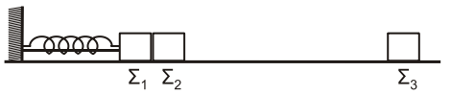

Κάποια χρονική στιγμή το νήμα κόβεται και το σύστημα των σωμάτων Σ1 και Σ2 κινείται προς τα δεξιά . Μετά την αποκόλληση το σώμα Σ2 συνεχίζει να κινείται σε λείο δάπεδο και συγκρούεται κεντρικά και πλαστικά με τ ο σώμα Σ 3, μάζας *m*3 = 2kg.

**Δ 1.** Να προσδιορίσετε τη θέση στην οποία θα αποκολληθεί το σώμα Σ2 από το σώμα Σ1, τεκμηριώνοντας την απάντησή σας.

**Δ2.** Να υπολογίσετε το μέτρο της μέγιστης ταχύτητας του σώματος Σ1, καθώς και το πλάτος της απλής αρμονικής ταλάντωσης που θα εκτελεί το σώμα Σ1 αφού αποκολληθεί από το σώμα Σ2.

**Δ3.** Να υπολογίσετε την ταχύτητα του συσσωματώματος των σωμάτων Σ 2 και Σ3 μετά την κρούση.

**Δ4 .** Να υπολογίσετε το ποσοστό της κινητικής ενέργειας που μετατράπηκε σε θερμική ενέργεια κατά την κρούση.

Εσπερ. 2016 (παλαιού τύπου)

**12.** Σώμα Σ1, μάζας *m*1 = 1kg βρίσκεται πάνω σε λείο οριζόντιο επίπεδο και είναι προσδεδεμένο στο άκρο οριζόντιου ιδανικού ελατηρίου σταθεράς Κ = 100N/m. Το άλλο άκρο του ελατηρίου είναι στερεωμένο ακλόνητα. Το σύστημα ελατήριο - σώμα Σ1 εκτελεί απλή αρμονική ταλάντωση με εξίσωση απομάκρυνσης *x* = 0,4ημ*ωt* (SI). Τη χρονική στιγμή *t*1 = s το σώμα Σ1 συγκρούεται πλαστικά με ένα άλλο σώμα Σ2 μάζας *m*2 = 3kg, που κινείται οριζόντια στη διεύθυνση του άξονα του ελατηρίου με ταχύτητα *υ*2 = m/s , όπως φαίνεται στο σχήμα.

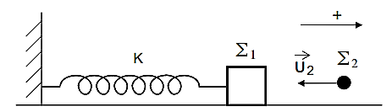

**Δ1.**  Να υπολογίσετε την απομάκρυνση, το μέτρο και τη φορά της ταχύτητας του σώματος Σ1 τη χρονική στιγμή *t*1.

**Δ2.** Να υπολογίσετε το μέτρο της ταχύτητας του συσσωματώματος, αμέσως μετά την κρούση και να προσδιορίσετε τη φορά της.

**Δ3.** Να γράψετε την εξίσωση της απομάκρυνσης σε συνάρτηση με τον χρόνο της νέας αρμονικής ταλάντωσης που εκτελεί το συσσωμάτωμα, αμέσως μετά την κρούση. Θεωρήστε ως *t* = 0 τη στιγμή της κρούσης και θετική φορά αυτή που φαίνεται στο σχήμα.

**Δ4.** Να υπολογίσετε το ποσοστό μεταβολής επί τοις εκατό (%) της κινητικής ενέργειας του σώματος Σ1, κατά τη διάρκεια της κρούσης.

Ομογ. 2016